Hot Standby Router Protocol (HSRP) adalah protokol milik CISCO, yang menyediakan redundansi untuk subnet lokal. Di HSRP, dua atau lebih router memberikan ilusi router virtual.

HSRP memungkinkan mengkonfigurasi dua atau lebih router sebagai router siaga dan hanya satu router sebagai router aktif pada satu waktu. Semua router dalam satu grup HSRP berbagi satu alamat MAC dan alamat IP, yang bertindak sebagai gateway default ke jaringan lokal. Router Aktif bertanggung jawab untuk meneruskan lalu lintas. Jika gagal, router Siaga mengambil alih semua tanggung jawab router aktif dan meneruskan lalu lintas.

Beberapa istilah penting terkait HSRP :

IP Virtual : Alamat IP dari subnet lokal ditetapkan sebagai gateway default ke semua host lokal di jaringan.

Alamat MAC virtual : Alamat MAC dihasilkan secara otomatis oleh HSRP. 24 bit pertama akan menjadi alamat default CISCO (yaitu 0000.0c). 16 bit berikutnya adalah HSRP ID (yaitu 07.ac). 8 bit berikutnya akan menjadi nomor grup dalam heksadesimal. misalnya jika nomor grup adalah 10 maka 8 bit terakhir akan menjadi 0a.

Contoh alamat MAC virtual –

**0000.0c07.ac0a**

Pesan Halo : Pesan berkala yang dipertukarkan oleh router aktif dan siaga. Pesan-pesan ini dipertukarkan setiap 3 detik yang memberitahukan keadaan router.

Tahan timer : Nilai defaultnya adalah 10 detik yaitu kira-kira 3 kali nilai pesan hello. Timer ini memberitahu kita tentang router berapa lama router standby akan menunggu pesan hello jika tidak diterima tepat waktu.

Catatan : Jika router aktif gagal maka router standby akan menjadi router aktif.

Prioritas : Secara default, nilai prioritasnya adalah 100. Ada gunanya ketika router aktif kembali setelah terjatuh, kita dapat mengubah prioritas router standby (yang menjadi router aktif setelah router aktif asli down) menjadi kurang dari 100 oleh karena itu lagi menjadi router standby.

Catatan : Router yang mempunyai prioritas lebih tinggi akan menjadi router aktif.

Preempt : Merupakan keadaan dimana router standby secara otomatis menjadi router aktif.

BEKERJA :

* Anggota yang memiliki ID grup yang sama adalah anggota grup yang sama.
* Salah satu anggota grup akan dipilih sebagai router aktif sementara yang lain tetap sebagai router standby.
* IP virtual dikonfigurasikan sebagai gateway default semua host di subnet lokal dan router aktif bertanggung jawab untuk meneruskan lalu lintas host lokal.
* Jika router aktif mati maka pesan hello tidak dipertukarkan antara router aktif dan router standby oleh karena itu router standby menunggu sampai waktu hold-down timer.
* Segera setelah waktu tunggu selesai, router siaga akan menjadi router aktif dan mengambil semua tanggung jawab router aktif. Ini dikenal sebagai tindakan mendahului.
* Jika seandainya router aktif asli muncul kembali maka kita dapat menurunkan prioritas router standby sehingga menjadi router standby kembali.

Hot Standby Router Protocol (HSRP) mempunyai 2 versi :

versi 1 : Pesan-pesannya multicast pada 224.0.0.2 dan menggunakan port UDP 1985.

Versi ini memungkinkan nomor grup berkisar dari 0 hingga 255.

versi 2 : Pesan-pesannya multicast pada 224.0.0.102 dan menggunakan port UDP 1985.

Versi ini memungkinkan nomor grup berkisar dari 0 hingga 4095.

KONFIGURASI :

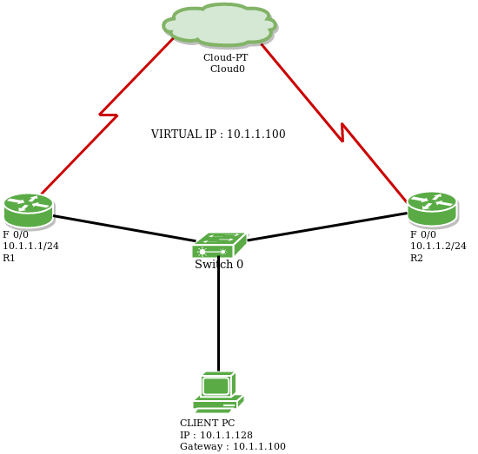

Pertimbangkan topologi yang diberikan di atas. Ada 2 router bernama **R1** dan **R2** . Alamat IP R1 (f 0/0) adalah 10.1.1.1/24 dan R2 (f 0/0) adalah 10.1.1.2/24.

**Menetapkan alamat IP ke router R1.**

**r1#(config)** int fa0/0

**r1#(config-if)** ip tambahkan 10.1.1.1 255.255.255.0

**Menetapkan alamat IP ke router R2.**

**r2#(config)** int fa0/0

**r2#(config-if)** alamat ip 10.1.1.2 255.255.255.0

Sekarang, mari kita berikan alamat IP virtual (10.1.1.100), nama grup *HSRP_TEST* , nomor grup 1 dan prioritas 110. Selain itu, preempt telah diaktifkan yaitu jika router aktif mati maka router standby secara otomatis menjadi router aktif.

**r1#(config-if)** standby 1 ip 10.1.1.100

**r1#(config-if)** standby 1 nama HSRP_TEST

**r1#(config-if)** standby 1 prioritas 110

**r1#(config-if)** standby 1 preempt

Sekarang, kami akan memberikan alamat IP virtual (10.1.1.100), nama grup *HSRP_TEST* dan prioritas 100. Selain itu, grup nomor 1 dan preempt telah diaktifkan.

**r2#(config)** int fa0/0

**r2#(config-if)** standby 1 ip 10.1.1.100

**r2#(config-if)** standby 1 nama HSRP_TEST

**r2#(config-if)** standby 1 prioritas 100

**r2#(config-if )** siaga 1 mendahului

**Catatan :** Karena memberikan prioritas 110 ke r1, maka itu akan menjadi router aktif.

**Protokol Penyeimbangan Beban Gerbang (GLBP)**

Gateway Load Balancing Protocol (GLBP) merupakan salah satu First Hop Redundancy Protocol (FHRP) yang menyediakan redundansi seperti First Hop Redundancy Protocol lainnya, juga menyediakan load Balancing. Ini adalah protokol milik Cisco yang dapat menjalankan kedua fungsi tersebut. Ini menyediakan penyeimbangan beban melalui beberapa router menggunakan satu alamat IP virtual dan beberapa alamat Mac virtual.

**Ketentuan GLBP :**

1. **Alamat IP virtual** : Alamat IP ditetapkan sebagai alamat IP virtual dari subnet lokal yang dikonfigurasi sebagai gateway default untuk semua host lokal.
2. **Actual Virtual Gateway (AVG)** : Ini adalah salah satu router yang mengoperasikan GLBP dalam satu grup yang bertanggung jawab untuk menetapkan alamat Mac virtual untuk setiap anggota dalam grup dan untuk merespons permintaan ARP yang datang dari perangkat. AVG memiliki nilai prioritas atau alamat IP tertinggi dalam grup.
3. **Actual Virtual forwarder (AVF)** : Ini adalah router yang menyertakan AVG dalam satu grup GLBP. Ini sebenarnya bertanggung jawab untuk meneruskan data setelah ditugaskan oleh AVG untuk tugas tersebut. Jika AVG turun, salah satu AVF dapat menjadi AVG.
4. **Preempt** : Merupakan keadaan dimana salah satu AVF akan menjadi router AVG (saat router AVG down). Selain itu, ketika router AVG muncul kembali, router tersebut akan menjadi router AVG karena prioritasnya masih lebih tinggi (diasumsikan).
5. **Pelacakan objek** : GLBP menggunakan skema pembobotan untuk menentukan kapasitas penerusan setiap router di grup GLBP. GLBP melacak antarmuka dan menyesuaikan bobotnya, yaitu jika antarmuka yang dilacak turun maka antarmuka tersebut berkurang dengan nilai tertentu (sesuai konfigurasi).

**Konsep GLBP :**

Actual Virtual Gateway (AVG) menyediakan alamat Mac virtual ke semua router lain yang mengoperasikan GLBP dari grup yang sama. Router yang tersisa adalah Actual Virtual Forwarder (AVF). Ketika permintaan ARP datang dari perangkat subnet untuk mengetahui alamat Mac dari alamat IP virtual, salah satu alamat Mac virtual disediakan oleh AVG. AVG akan memberikan alamat Mac virtual dengan menggunakan algoritma Round Robin atau algoritma lain yang telah diterapkan. Dengan cara ini, semua perangkat yang menjalankan GLBP digunakan untuk meneruskan lalu lintas.

**Penetapan alamat Mac virtual GLBP** : Ketika perangkat subnet (host) ingin mengirimkan lalu lintas, perangkat tersebut meminta alamat Mac untuk IP virtual (gateway) dengan mengirimkan permintaan ARP. Menanggapi permintaan ARP, AVG akan memberikan salah satu alamat Mac virtual (disediakan untuk AVF oleh AVG).

**Redundansi Gateway Virtual** : Untuk mendeteksi kegagalan gateway, anggota GLBP berkomunikasi satu sama lain melalui pesan *hello* , yang dikirim setiap 3 detik ke alamat multicast 224.0.0.102. Jika AVG gagal, maka AVF yang mempunyai prioritas tertinggi akan menjadi AVG yaitu bertanggung jawab menyediakan alamat Mac AVF.

**Redundansi penerus virtual** : Sama seperti di [HSRP](https://www.geeksforgeeks.org/computer-networks-hot-standby-router-protocol-hsrp/) , jika salah satu AVF gagal maka AVF lain dalam grup GLBP yang sama akan bertanggung jawab meneruskan paket. Maksimum ada 4 router dalam satu grup GLBP.

**Penyeimbangan beban GLBP :**

GLBP menggunakan 3 algoritma untuk load Balancing –

1. **Round-Robin** : AVG akan menetapkan alamat Mac virtual secara serial, seperti alamat Mac virtual pertama ditetapkan ke AVF1, lalu ke AVF2, dan seterusnya.
2. **Tergantung pada host** : Jika host tertentu memerlukan alamat Mac virtual tertentu setiap saat, maka AVF spesifik akan ditetapkan ke host oleh AVG.
3. **Tertimbang** : Beban akan didistribusikan sesuai dengan kebutuhan yaitu menetapkan alamat Mac virtual secara proporsional. Jika kita ingin beberapa AVF menangani lebih banyak lalu lintas dibandingkan yang lain, maka ubah bobotnya.

**Konfigurasi :**  
Pada topologi yang diberikan, terdapat 2 router bernama R1 dan R2 dimana R1 terhubung melalui alamat ip fa0/0 adalah 10.1.1.1/24 dan R2 terhubung melalui alamat ip fa0/0 adalah 10.1.1.2/24.

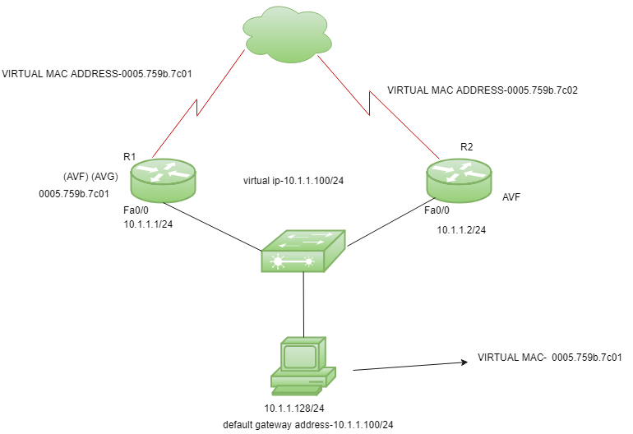

Menetapkan alamat IP ke router R1.

**r1(config)#** int fa0/0

**r1(config-if)#** ip tambahkan 10.1.1.1 255.255.255.0

Menetapkan alamat IP ke router R2.

**r2(config)#** int fa0/0

**r2(config-if)#** alamat ip 10.1.1.2 255.255.255.0

Sekarang, konfigurasikan IP virtual, prioritas GLBP, preemption dan jenis load Balancing.

**r1(config-if)#** glbp 1 ip 10.1.1.100

**r1(config-if)#** glbp 1 prioritas 120

**r1(config-if)#** glbp 1 mendahului

**r1(config-if)#** glbp 1 round-robin penyeimbang beban

Di sini, tetapkan IP virtual sebagai 10.1.1.100 dari subnet lokal dan prioritas (tetapkan R1 dengan prioritas lebih tinggi karena kami ingin router ini menjadi AVG). Selain itu, preempt telah diaktifkan dan load Balancing tipe round-robin. Sekarang, konfigurasikan GLBP yang sama untuk r2.

**r2(config-if)#** glbp 1 ip 10.1.1.100

**r2(config-if)#** glbp 1 prioritas 100

**r2(config-if)#** glbp 1 mendahului

**r2(config-if)#** glbp 1 round-robin penyeimbang beban

**Catatan :** Di sini, saklar berada di antara AVG dan AVF, lalu bagaimana saklar akan mempelajari alamat Mac yang sama di port lain, ketika AVG mati? Ketika AVG turun, maka AVG yang baru terpilih akan menghasilkan ARP serampangan untuk membersihkan tabel sakelar CAM dan cache ARP host.

**Keuntungan :**

1. GLBP mendukung otentikasi teks yang jelas dan kata sandi MD5.
2. Mendukung hingga 1024 router virtual (grup GLBP).
3. Memungkinkan berbagi beban menggunakan IP virtual tunggal dan beberapa alamat Mac virtual.